W zaczarowanym ogrodzie Eurofirany… Ruszyły kolejne firmowe targi
Chociaż aura na zewnątrz jest jeszcze zdecydowanie zimowa, na południu Polski wybuchła już piękna, pachnąc świeżością, olśniewająca wiosna. W głównej siedzibie firmy Eurofirany w poniedziałek ruszyły kolejne Ogólnopolskie Targi Wnętrzarskie.

Zapierające dech w piersiach, spektakularne, dostarczające niezwykłych wrażeń estetycznych – takie właśnie jest zetknięcie z wiosenną odsłoną tegorocznych targów. Dekoratorzy, designerzy i klienci podróżujący przez świat pięknych wnętrz, który i tym razem zajął dziesiątki metrów kwadratowych, od razu mogą zauważyć kierunek zmian, jaki w branży wnętrzarskiej przynoszą tegoroczne wiosenne trendy. Ma być lekko, świeżo, kolorowo, niebanalnie… po prostu pięknie.

Tajemniczy ogród w Twoim domu
Dziesiątki kompozycji kwiatowych w przeróżnych formach, małych i dużych bukietów, niezwykle kreatywnych pomysłów na dekoracje do wnętrz i na zewnątrz – to naprawdę robi ogromne wrażenie. Tegoroczną odsłonę targów otwiera wystawa dekoracji ze sztucznych kwiatów i roślin. Przy czym słowo „sztuczne” jest tu zupełnie nie na miejscu. – Kwiaty i rośliny z najnowszej kolekcji marki Eurofirany swoim wyglądem, strukturą do złudzenia przypominają te naturalne. Dotykając niektórych z tych dekoracji, mamy wrażenie, że widzimy i dotykamy prawdziwych, żywych kwiatów. To ukłon w stronę trendu na naturalność. Te dekoracje to absolutny hit tegorocznych targów – opowiada dekoratorka i blogerka Izabela Konior. I ma rację, bo przechodząc przez pomieszczenie wypełnione bukietami i kreatywnymi dekoracjami z roślin i kwiatów mamy wrażenie, że znaleźliśmy się w zaczarowanej przestrzeni tajemniczego ogrodu.

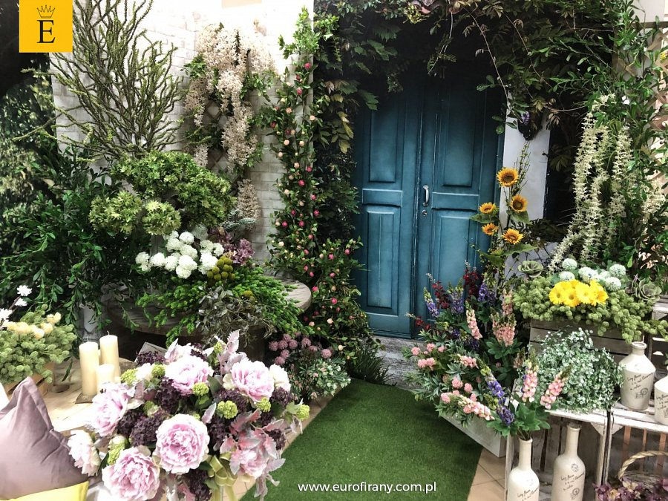
Czar wiosennych nowości
Zaczarowani możemy poczuć się też ogromem inspirujących, pięknych nowości, jakie proponuje marka Eurofirany na sezon wiosenny 2019 roku. Nowa, połyskująca odsłona kochanych już przez klientów welwetów, zachwycająco różnorodna, designerska ceramika, hipnotyzujące grafiki i obrazy to tylko część z niezwykle różnorodnego asortymentu najnowszych trendów. Tym razem na jeszcze większą uwagę zasługują z pewnością rolety rzymskie. - Wykorzystanie materiałów o różnorodnych fakturach, kolorach i wzorach sprawia, że przed klientami otwiera się cały wspaniały wachlarz możliwości. Myślę, że nawet jeśli ktoś do tej pory nie był estetycznym entuzjastą rolet rzymskich, jeśli zobaczy najnowszą ofertę rolet marki Eurofirany, oszaleje na ich punkcie. Zaskakująco piękne okazują się także zaproponowane przez dekoratorów połączenia rolet z miękkimi, welwetowymi zasłonami. Efekt jest naprawdę obłędny – podsumowuje Agnieszka Harasiuk, dyrektor działu importu. A jeśli ktoś nie będzie w stanie samodzielnie zdecydować się na wybór dekoracji z tak bogatej oferty nowości, może zdać się na wybór światowej sławy projektantki, Evy Minge. Artystka wyznaczyła kolekcje i produkty, które uznała za szczególnie piękne, oryginalne i najbardziej trendy. Możemy więc z ufnością zdać się na jej wybory.

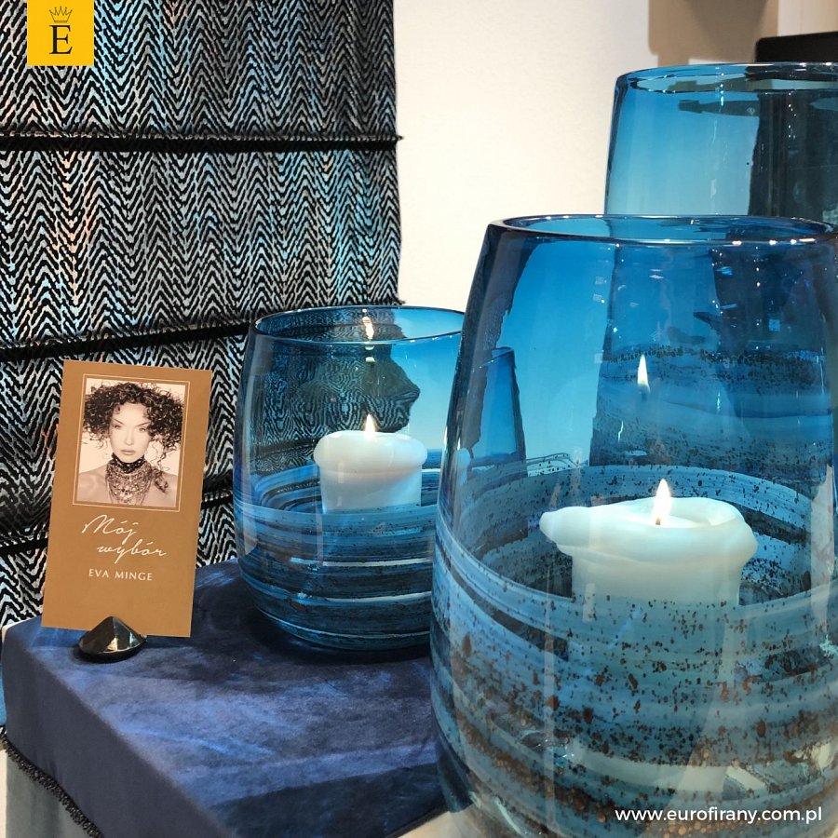
Dla każdego coś pięknego
Tej wiosny to hasło zdaje się wybrzmieć z wielką mocą. Marka Eurofirany przygotowała bowiem trzy nowe kolekcje (Ella, Diva, Reina), trzy linie produktów sprofilowane pod względem estetycznym i ekonomicznym dla różnych grup klientów. - Linia Ella to propozycja dla młodych, być może urządzających swoje pierwsze lokum osób, które lubią modne wzornictwo i częste zmiany. Divę docenią wszyscy Ci, którzy kochają się wyróżniać. Nieco ekstrawagancki styl i oryginalność – tak można by streścić tę linię. Z kolei dla ceniących sobie przede wszystkim najwyższą, luksusową jakość i elegancki, unikatowy design przygotowaliśmy linię Reina – opowiada o projekcie specjalistka ds. marketingu, Anna Skudlarska. Dla każdego znajdzie się więc coś, co trafi w jego indywidualne preferencje i spełni jego oczekiwania.

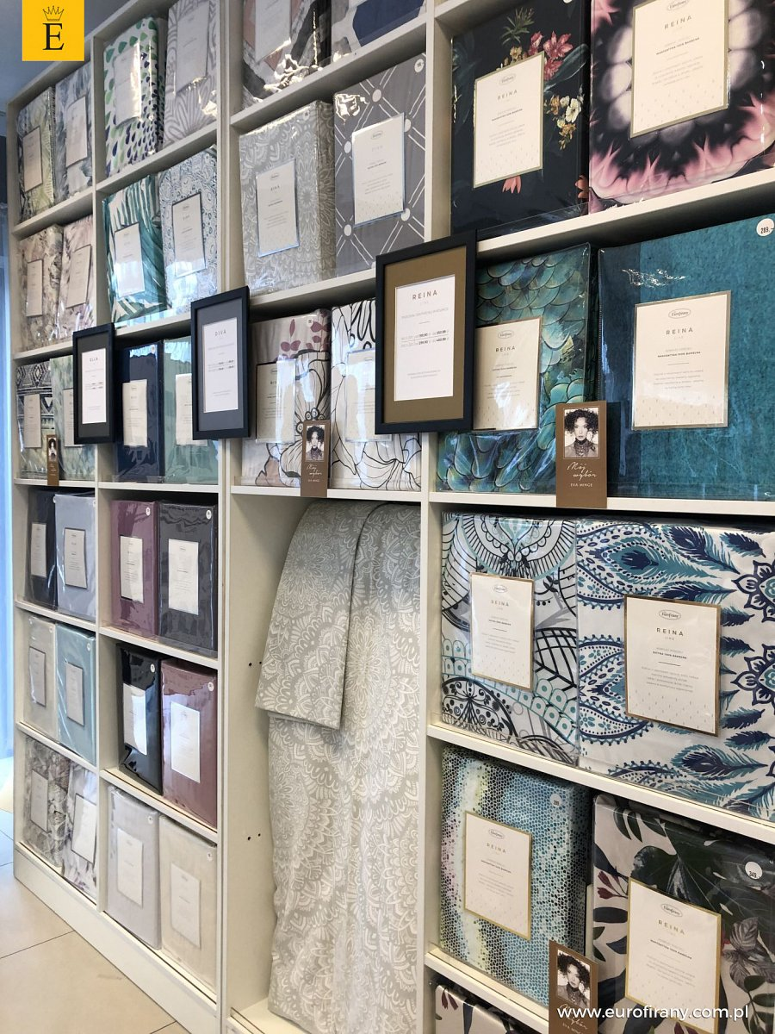
Współpracujący z marką Eurofirany dekoratorzy, kierownicy salonów, przedstawiciele handlowi, hurtownicy, zagraniczni kontrahenci, którzy odwiedzili firmowe targi, już mogli się o tym przekonać. Niedługo przekonają się o tym także Państwo, nasi Klienci - najnowsza oferta bowiem lada chwila pojawi się w sprzedaży.

___________________________________________________________________
EUROFIRANY to rodzinna firma obecna na polskim rynku od 1991. Pozycję lidera w branży home decor zapewniła marce dbałość właścicieli o niespotykaną oryginalność i najwyższą jakość. Od początku główną inspiracją dla nowych kolekcji były krajowe i międzynarodowe targi wnętrzarskie, a także bliska współpraca z ikonami stylu i znanymi projektantami na całym świecie, jak Eva Minge czy Pierre Cardin.

Zajmujemy się profesjonalnym szyciem firan i zasłon na wymiar. Dzięki wieloletniemu doświadczeniu, własnej pracowni krawieckiej oraz zespołowi stylistów wnętrz, jesteśmy w stanie sprostać każdemu wyzwaniu. Sprawdź nas!

Dynamiczny rozwój firmy przyniósł właścicielom wiele wyzwań. Miarą sukcesu jest stan obecny: EUROFIRANY to blisko 80 salonów stacjonarnych, stała współpraca z ponad 1000 sklepów w kraju i zagranicą, a także sklep online zapewniający pełny komfort zakupów i szeroki asortyment.

Oferta firmy obejmuje wszelkie tkaniny, dodatki oraz akcesoria niezbędne w pięknie zaaranżowanych wnętrzach. Na kartach cyklicznie wydawanych firmowych katalogów klienci znajdą bardzo szeroki wybór firan i zasłon oraz m.in. narzuty, koce, pościele, prześcieradła, ręczniki, koce, obrusy, obrazy, lampy, kosze, szkatułki, kwiaty dekoracyjne oraz ceramikę użytkową.

www.eurofirany.com.pl

